Журналы The Institute of Electrical and Electronics Engineers (IEEE).
В помощь пользователю и администратору.


The Institute of Electrical and Electronics Engineers, USA, – некоммерческая организация, предоставляющая доступ к собственным электронным ресурсам; а также ресурсам The Institute of Electrical Engineers (IEE) и изданиям, выпускаемым совместно с инженерно-техническими обществами (>180 рецензируемых журналов, ~ 400 материалов конференций, >1500 стандартов).

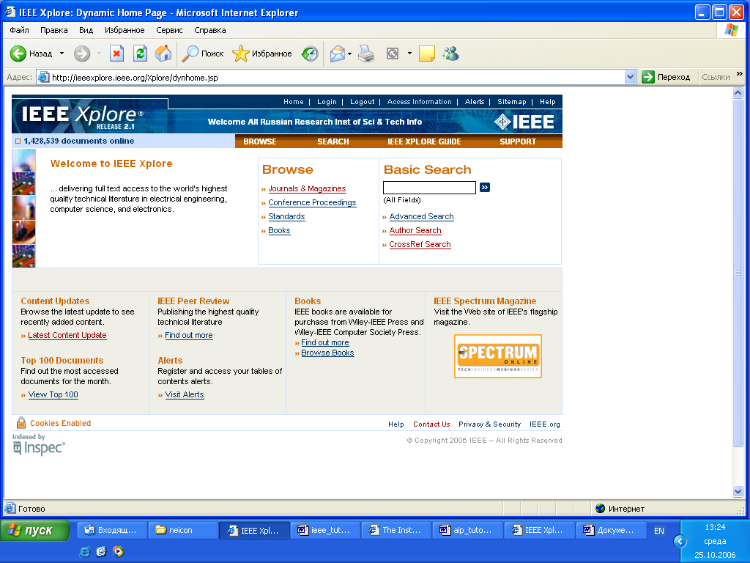
ТЕМАТИКА, ПРОСМОТР СОДЕРЖАНИЯ: Все издания представлены на платформе IEEE Xplore [http://ieeexplore.ieee.org/]. Ресурс содержит полнотекстовые журналы, издаваемые – IEEE, IEE; IEEE совместно с OSA (Optical Society of America), ACM (Association for Computing Machinery), ASME (American Society of Mechanical Engineers) и ECS (Electrochemical Society, Inc.); труды конференций IEEE и IEE; стандарты IEEE. Представлена также БД книг, содержащая развернутую информацию об изданиях, включая оглавления и полные тексты предисловий и одной из глав.
Тематика источников включает: электротехнику, вычислительную технику, электронику, физику, биоинженерию, метрологию, связь.
Для просмотра изданий необходимо из раздела «Browse» на главной странице «IEEE Xplore» перейти по ссылкам к страницам определенных видов изданий – «Journals & Magazines», «Conference Proceedings», «Standards», «Books».
Можно просматривать списки всех журналов и трудов конференций (или конкретного издателя – IEEE, IEE) по любой букве английского алфавита или по ключевым словам из названий, причем не только текущих, но и архивных. От списка журналов предлагается переход к странице конкретного издания, содержащей аннотацию и информацию об издателе, тематике, периодичности. С информационной страницы журнала возможен доступ к любому выпуску («Go to Issue») или недавно опубликованным статьям «Forthcoming Articles».Просмотр списков книг «Books» также возможен по алфавиту или ключевым словам. Стандарты «Standards» предлагается просматривать по ключевым словам названий.
Оглавления выпусков журналов и трудов конференций представлены в формате HTML (с отсылками к рефератам и полным текстам статей). С главной страницы «IEEE Xplore» предлагается переход в разделы «Latest Content Update», представляющий статьи, включенные в течение последних четырех недель, и «Top 100 Documents», – с перечнем 100 самых востребованных в прошедшем месяце документов. В разделе «Alerts» главного меню можно заказать получение содержания любого выпуска «Table of Contents – ToC» на электронный адрес. Если Вам удобнее просматривать уведомления не в электронной почте, а в специальных программах, поддерживающих формат RSS, воспользуйтесь ссылкой «RSS». Можно подписаться на получение любой серии информационного бюллетеня «What's New @ IEEE».
Каждая статья в выпуске журнала или трудов конференций представлена в виде библиографического описания, реферата (Abstract) для неавторизованных пользователей и «AbstractPlus» для подписчиков – в формате HTML, а также полного текста – в форматах PDF и HTML (последние годы). Некоторые документы в IEEE Xplore включают графические или мультимедийные файлы, доступ к которым возможен по ссылке «Multimedia» со страницы содержания выпуска или реферата статьи. Кроме того, на странице реферата указывается DOI (специальный идентификатор статьи на сайте издательства, состоящий из определенного набора цифр и букв, например, doi: 10.1109/TAC.2006.882933). Авторизованные пользователи (подписчики) имеют доступ к странице расширенного описания «AbstractPlus», включающей следующие опции:
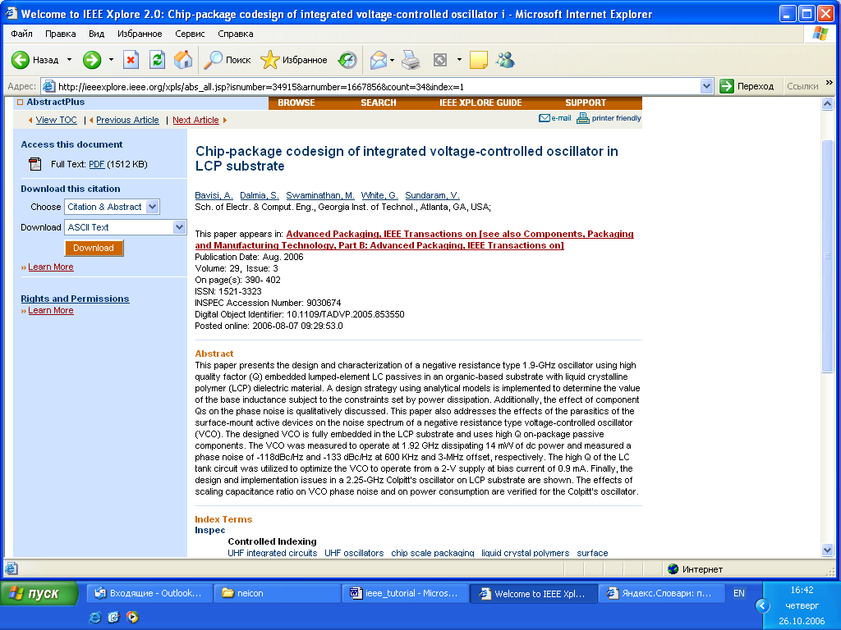
- «Index Terms Search Links (Inspec)» - Controlled Indexing, Non-controlled Indexing, Author Keywords – поиск документов в IEEE Xplore по рубрикам тезауруса и ключевым словам из БД Inspec, содержащимся в полях дескрипторов описания исходного документа;
- «Reference Links» – ссылки к описаниям, рефератам, расширенным рефератам и полным текстам статей в IEEE Xplore, процитированных в исходном документе. Уровень доступности цитируемого документа зависит от подписки пользователя;
- «CrossRef» – ссылки к процитированным документам, представленным на других издательских платформах. Уровень доступности документа по ссылке зависит от подписки пользователя;
- «Citing Documents Links» – ссылки к списку статей в IEEE Xplore, цитирующих исходный документ;
- «ISI Inbound Links» - ссылки на полнотекстовые документы в IEEE Xplore, доступные подписчикам ISI Web of Science и ISI Current Contents Connect.
- «Author Search Links» - поиск статей конкретного автора в IEEE Xplore, при активации фамилии автора в описании документа, являющейся гипертекстовой ссылкой.
Со страницы AbstractPlus возможен переход: на другие статьи этого же выпуска, в раздел ToC, на главную страницу журнала, на страницы поисковых интерфейсов, и в PDF (HTML) файл полного текста. Можно загрузить библиографическое описание (или описание + реферат) в формат для печати «printer friendly» или в различные офисные форматы (EndNote, ProCite, RefMan), а также послать ссылку на страницу реферата статьи по электронной почте. После регистрации пользователи имеют возможность получить разрешение от издательства через сервис «CCC Rightslink» – опция («Rights and Permissions») на помещение данной статьи в материалах учебного курса, книге, журнале, и т.д.

ПЕРСОНАЛИЗАЦИЯ: Для использования раздела «Alerts» необходимо пройти бесплатную регистрацию и получить персональные «логин» и пароль. После регистрации пользователь может подписаться на получение «Table of Contents – ToC» на электронный адрес или в формате «RSS». Регистрация также необходима при покупке статей из изданий, не входящих в пакет подписки.

ТЕКУЩИЙ ВЫПУСК, АРХИВ, ПРЕДПЕЧАТНЫЕ СТАТЬИ: Доступ к любому выпуску возможен с информационной страницы издания по ссылке «Go to Issue». При этом нужный выпуск выбирается из выпадающего меню в окнах «Year» и «Issue». В рамках подписки Национального электронно-информационного консорциума НЭИКОН доступны полные тексты изданий IEEE и IEE, в основном, с 1988 года, в отдельных случаях – с середины 1950 гг.
На странице некоторых журналов имеются отсылки к разделу «Forthcoming Articles» - полных текстов недавно опубликованных статей, помещенных в папку еще не сформированного выпуска. Просмотреть список изданий, публикующих предпечатные статьи, возможно на странице «Forthcoming Articles» в разделе «Information About Content». Переход к этому разделу предлагается в опции «IEEE Xplore Guide» главного меню в верхней части любой рабочей страницы.
Из меню на странице любого выпуска можно перейти к разделам: «Publication Information» - содержащему оглавление выпуска (ToC) и информацию о редколлегии издания; «Announcements» - объявлений и «Author Resources» - информации для авторов. По опциям главного меню возможно перейти к просмотру выпусков любого издания – «Browse», а также поисковым интерфейсам – «Search».

ПОИСК: Главная страница IEEE Xplore включает интерфейс базового поиска «Basic Search», доступного любым пользователям. Базовый поиск проводится по всем полям с использованием одного или нескольких ключевых слов.
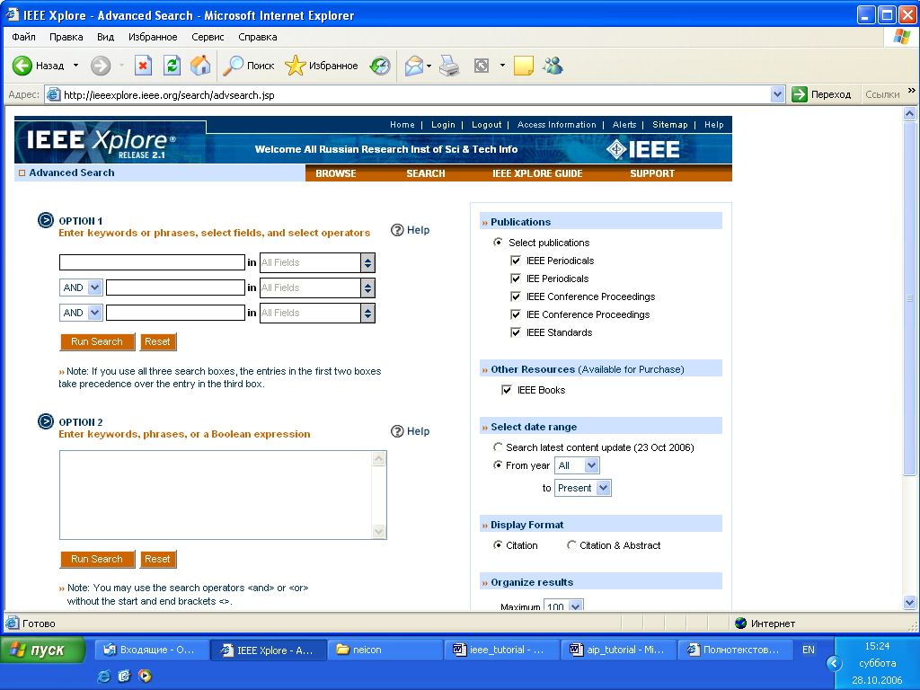
Авторизованным пользователям предлагается переход по закладке «Search» главного меню к одной из следующих поисковых опций:
- Расширенный поиск «Advanced Search – Structurered (Option1), Non-Structured (Option 2)»
Пользователям предлагаются два варианта поиска: «Structured», при котором запрос формируется по ключевым терминам с выбором поисковых полей из выпадающего меню и булевых операторов, и «Non-Structured» - свободное объединение поисковых терминов в одном запросе с указанием контролируемых кодов полей. Поиск по ключевым словам производится в следующих полях: полного текста (включая все поля описания (Full Text & All Fields)); текстовых полях – заглавия документа (Document Title), авторов (Authors); названия источника (Publication Title); реферата (Abstract); по рубрикам тезауруса и ключевым словам из БД Inspec (Index Terms); организации, связанной с авторами (Affiliation).
При поиске точного значения слова или фразы необходимо заключить их в двойные кавычки (“”). Для расширения результатов поиска можно использовать знак (*) замены любого количества букв в слове (кроме первой) и знак (?), заменяющий одну букву. При объединении нескольких ключевых слов предлагается использование булевых операторов (AND, OR, NOT).
Поиск можно проводить по всем видам документов или ограничить определенным видом (Publications) – статьями из журналов, трудами конференций, стандартами; при этом на страницах результатов поиска будут указаны виды найденных документов (JNL, CNF, STD). Поиск также может быть ограничен хронологическим периодом источников («Select date range»).
Результаты поиска сортируются по релевантности (Relevance), хронологии (Year) и по алфавиту заглавий документов (Document Title). Вывод результатов осуществляется по возрастанию или убыванию выбранных критериев в выбранном формате документов (Citation, Citation & Abstract). Имеются ограничения на общее число выводимых описаний найденных документов (до 500). В выпадающем меню «Display results per page» можно выбрать удобное для себя количество результатов, представляемых на одной странице (от 25 до 100).
- Авторский поиск – «Author Search». При авторском поиске предлагается работа со словарем авторов. Можно ввести фамилию автора в поисковое окно и, после активации кнопки поиска, перейти к нужному результату; или же просматривать словарь по алфавиту. Кроме фамилии автора, предлагается указывать один или два инициала имени, разделенные точкой или пробелом (но не запятой!).
- «CrossRef Search» – полнотекстовый поиск с использованием поисковой системы Google по документам издателей, участвующих в проекте;
- Использование истории поисков«Session History». Все проведенные в течении текущей сессии запросы представлены в этом разделе. При активации номера (#) запроса он воспроизводится в окне «Search Query Display». Повторный поиск можно провести (Run Search) с использованием уже отработанного запроса, модифицированного предыдущего запроса, или нескольких предыдущих запросов, соединенных булевыми операторами. В раздел «Session History» возможен переход по закладке «Search» главного меню или со страницы результатов поиска по ссылке «View Session History». Следует учитывать, что при выходе из системы история поисков не сохраняется.
Со страницы результатов (Search Results) для уточнения запроса возможен переход в раздел истории поисков (View Session History).
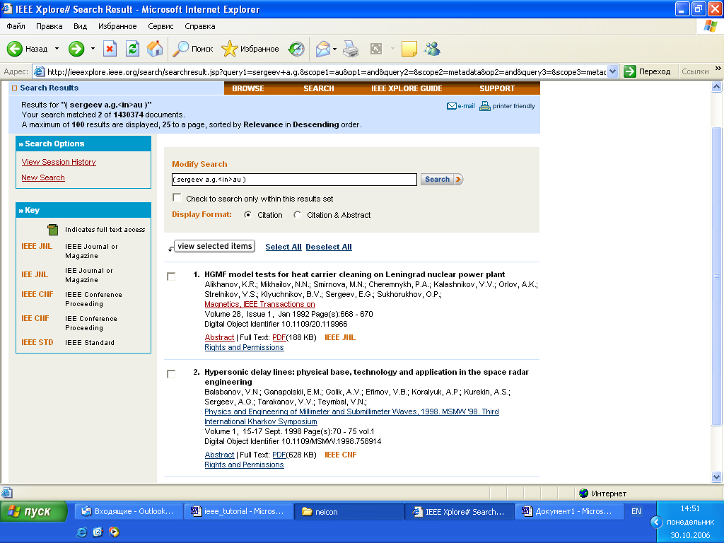
Авторизованным пользователям результаты поиска предоставляются в форме библиографических описаний документов с возможностью перехода по ссылкам к реферату, файлу полного текста, перечню статей конкретного автора в поисковом массиве (фамилия автора является ссылкой) и информационной странице журнала, в котором опубликован этот документ. К опциям раздела «Search» возможен доступ с любой рабочей страницы IEEE Xplore.

ПЕЧАТЬ, СОХРАНЕНИЕ, ОТПРАВКА ПО ЭЛЕКТРОННОЙ ПОЧТЕ: Полные тексты статей можно распечатывать или посылать по электронной почте. Полный текст в формате HTML («Full-text») распечатывается при помощи функции «Печать или Print» вашего Internet Browser. Сохранить файл можно, используя функцию «Сохранить как или Save as» в текстовом (txt) или HTML формате, либо путем копирования и переноса в Word (doc). Статью, представленную в формате PDF/HTML, можно распечатать, воспользовавшись соответствующими опциями программы Acrobat Reader или Internet Browser.
Результаты проведенных поисков можно распечатывать в формате для печати «printer friendly» и загружать в офисные программы «Download Citation(s)» (для авторизованных пользователей). Ссылки на результаты поисков можно отправлять по электронной почте. При этом реципиент получает доступ (по ссылке, указанной в e-mail) к описаниям статей с рефератом.

ДОСТУП: Доступ к полным текстам статей (в форматах HTML, PDF, Gzipped PS) открыт только с компьютеров организации в соответствии с подпиской данной организации.
В свободном доступе представлены все оглавления журналов и рефераты (Abstracts) статей. Также можно проводить свободный полнотекстовый поиск (Basic Search) по всем документам в IEEE Xplore. Можно заказать статьи из изданий, не входящих в пакет подписки, в разделе «IEEE Article Purchase», если они включены в IEEE Xplore, и в разделе «Ask *IEEE Document Delivery Service», если они находятся на других платформах. Ссылки на эти разделы находятся на странице библиографического описания документа, доступного со страницы любого выпуска или результатов поиска.

РАЗДЕЛ ДЛЯ АДМИНИСТРАТОРА: В IEEE Xplore администраторам организаций-подписчиков предлагаются следующие сервисы:
- «OPAC Linking» - активизация ссылок от записей в электронном каталоге фондов авторизованной организации к страницам изданий в IEEE Xplore (на уровне информационной страницы издания и конкретного выпуска). Для этого в разделе главного меню «IEEE XPLORE GUIDE» необходимо выбрать опцию «For Librarians», перейти на страницу «OPAC Linking» и далее следовать предложенным инструкциям.
- Просмотр статистических отчетов своей организации. Вход в раздел для администратора осуществляется только после ввода «логина» и пароля, которые контактное лицо от организации получает от издательства. В разделе главного меню «IEEE XPLORE GUIDE» необходимо выбрать опцию «For Librarians», перейти на страницу «Usage Reports»
Статистические отчеты (в формате Project Counter):
- «Successful Full-Text Article Requests»– количество успешных запросов полнотекстовых статей для каждого журнала по месяцам;
- «Successful Item Requests» – количество запросов каждого типа (оглавление, реферат, полный текст) для конкретных журналов по месяцам;
- «Total Searches» – количество поисков по месяцам;

РАЗДЕЛ HELP: Раздел «Help» доступен с любой рабочей страницы IEEE Xplore и содержит подробный перечень разъяснений к разделу, со страницы которого поступило обращение за помощью. На странице поиска «Search» имеются ссылки к справочным разделам: Field Codes (Коды полей), Search examples (Примеры поиска), Search Operators (Операторы поиска).

